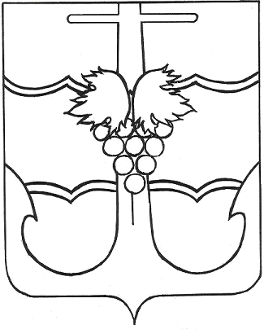

СОВЕТ МУНИЦИПАЛЬНОГО ОБРАЗОВАНИЯ
ТЕМРЮКСКИЙ РАЙОН

РЕШЕНИЕ № 870

LXXXVI сессия V созыва

«28» августа 2015 года г. Темрюк

О присвоении звания «Почетный гражданин муниципального образования Темрюкский район» В.Ф. Копаневу

В соответствии с Положением о звании «Почетный гражданин муниципального образования Темрюкский район», утвержденного решением LXXсессии Совета муниципального образования Темрюкский район IVсозыва от 25 июля 2008 года № 939 и представлением главы муниципального образования Темрюкский район Совет муниципального образования Темрюкский район р е ш и л:
1. Присвоить звание «Почетный гражданин муниципального образования Темрюкский район» Копаневу Владимиру Федоровичу - за высокие достижения и личный вклад в развитие телекоммуникационной отрасли Темрюкского района.
2. Официально опубликовать настоящее решение.
3. Решение вступает в силу со дня его подписания.

Исполняющий обязанности
председателя Совета
муниципального образования
Темрюкский район Н.Н. Воропаева
«28» августа 2015г.
__________________________________________________________________

Проект внесен:
Исполняющий обязанности
главы муниципального образования
Темрюкский район С.Г. Робилко

Проект подготовлен:
Заместитель главы
муниципального образования
Темрюкский район А.Е.Зимин

Составитель проекта:
Отдел муниципальной службы
и кадровой работы
Начальник отдела Л.А.Петрий

Проект согласован:
Начальник правового управления В.С. Ветрова

